государственное автономное профессиональное образовательное учреждение
Чувашской Республики «Межрегиональный центр компетенций -Чебоксарский электромеханический колледж»
Министерства образования и молодежной политики Чувашской Республики

МДК.09.02 Графический дизайн

ЛАБОРАТОНРАЯ РАБОТА

ЛР.Ир1-19.23.МДК.09.02.ОТ

Выполнил студент 3 курса, группы Ир1-19

Федоров.К.Г.
^{(Фамилия И. О.)}

^{(подпись)} ^{(чч.мм.гггг)}
Преподаватель .
^{(Фамилия И. О.)}
Зачтено
^{(чч.мм.гггг)}
Подпись
(подпись) (расшифровка подписи)

2022
Лабораторная работа 1
Тема: Основы рисования
Задание:
- Изучить теоретические основы рисования в Canvas HTML5.
- Выполнить все примеры кода, указанные в лабораторной работе.
- Выполнить задания, указанные в лабораторной работе.
Задание 1:
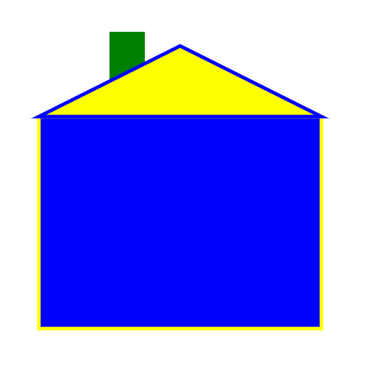
Рисунок 1 - дом
Код:
<script>
let canvas = document.getElementById('canvas');
let c = canvas.getContext('2d');

c.fillStyle = "green";
c.fillRect(300, 80, 50, 100);

c.fillStyle = "blue";
c.strokeStyle = "yellow";
c.fillRect(200, 200, 400, 300);
c.lineWidth = 5;
c.strokeRect(200, 200, 400, 300);

c.fillStyle = "yellow";
c.strokeStyle = "blue";
c.beginPath();
c.moveTo(200, 200);
c.lineTo(400, 100);
c.lineTo(600, 200);
c.closePath();
c.fill();
c.lineWidth = 5;
c.stroke();
</script>

Задание 2:
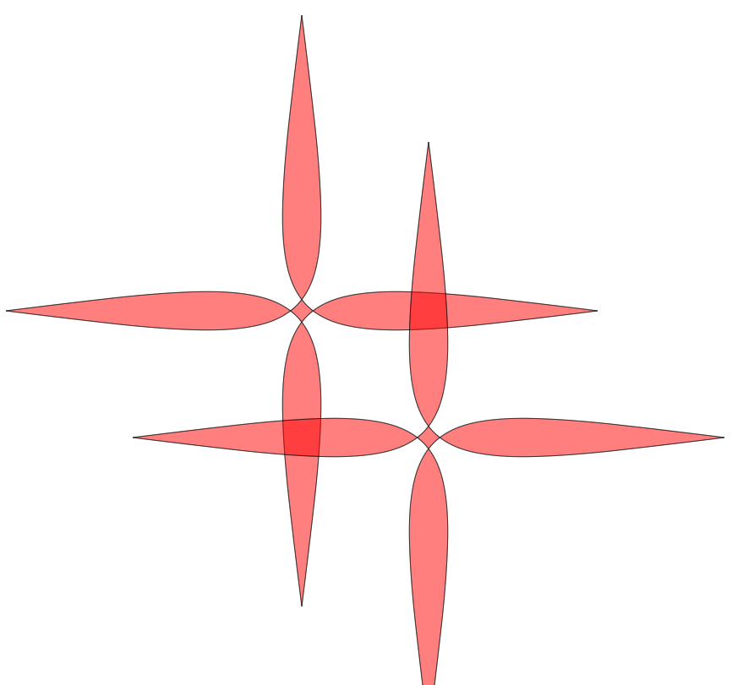
Рисунок 2 – кривые безье

Код:
function rectA(a, b, c, d)
{
ctx.moveTo(c*0+a,c*50+b);
ctx.bezierCurveTo((c*0+a)+d, (c*0+b)+d, (c*0+a)+d, (c*0+b)+d, c*50+a, c*0+b);

ctx.bezierCurveTo((c*100+a)-d, (c*0+b)+d, (c*100+a)-d, (c*0+b)+d, c*100+a, c*50+b);

ctx.bezierCurveTo((c*100+a)-d, (c*100+b)-d, (c*100+a)-d, (c*100+b)-d, c*50+a, c*100+b);

ctx.bezierCurveTo((c*0+a)+d, (c*100+b)-d, (c*0+a)+d, (c*100+b)-d, c*0+a, c*50+b);
}

<script >
var canvas = document.getElementById("сanvas");
var ctx = сanvas.getContext("2d");
ctx.fillStyle = "red";
ctx.globalAlpha= 0.5;
var r= 400;
ctx.beginPath();
rectA(100,150, 7, r)
ctx.fill();
rectA(100,150, 7, r)
ctx.stroke();
ctx.beginPath();
rectA(250,300, 7, r)
ctx.fill();
rectA(250,300, 7, r)
ctx.stroke();
</script>

Задание 3:
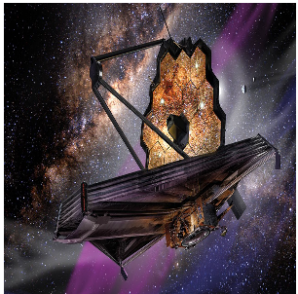
Рисунок 3 – вставка изображений

Код:
<script>
let canvas = document.getElementById('canvas');
let context = canvas.getContext("2d");

let img = new Image();
img.src = "image.jpg";
img.onload = function() {
context.drawImage(img, 0, 0, 300, 300);
};
</script>

Задание 5:
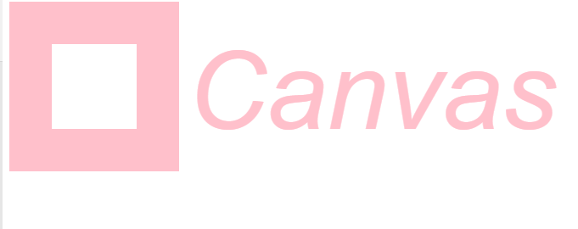
Рисунок 4 – баннер в canvas

Код:
<script>
let canvas = document.getElementById('canvas');
let c = canvas.getContext('2d');

c.fillStyle = "green";
c.font = "italic " + 96 + "pt Arial";
c.fillText("Федоров Кирилл", 30, 130)
</script>

<script>
let canvas = document.getElementById('canvas');
let c = canvas.getContext('2d');

c.fillStyle = "pink";
c.fillRect(0,0, 200, 200);
c.fillStyle = "white";
c.fillRect(50,50, 100, 100);

c.fillStyle = "pink";

c.font = "italic " + 96 + "pt Arial";
c.fillText("Canvas", 210, 150)
</script>

Вывод: изучили и закрепили на практике теоретические основы рисования в Canvas HTML5
Лабораторная работа 2
Построение диаграмм.
Задание 1:
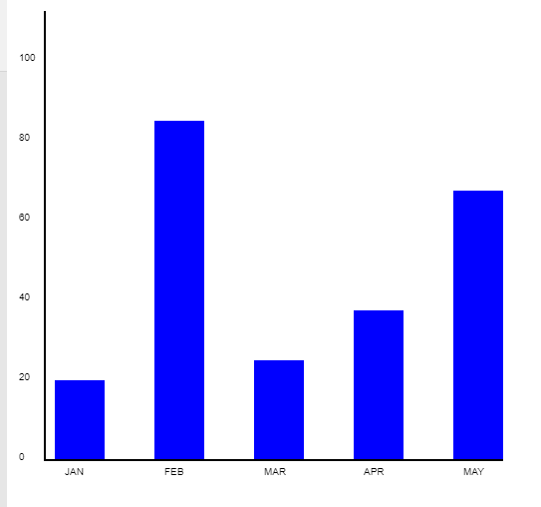
Рисунок 5 – диаграмма на ванильном js

Код:
<script>
let data = [16, 68, 20, 30, 54 ];
let canvas = document.getElementById('canvas');
let c = canvas.getContext('2d');

c.fillStyle = "white";
c.fillRect(0,0,500,500);

c.fillStyle = "blue";
for (let i = 0; i < data.length; i++) {
const dp = data[i];
c.fillRect(40 + i*100, 460-dp*5, 50, dp*5);
}

c.fillStyle = 'black';
c.lineWidth = '2';
c.beginPath();
c.moveTo(30, 10);
c.lineTo(30, 460);
c.lineTo(490, 460);
c.stroke();

for (let i = 0; i < 6; i++) {
c.fillText((5-i)*20 + "", 4, i*80+60);
c.beginPath();
c.moveTo(25, i*80+60);
c.moveTo(30, i*80+60);
c.stroke();
}

let labels = ["JAN", "FEB", "MAR", "APR", "MAY"];
for (let i = 0; i < 5; i++) {
c.fillText(labels[i], 50 + i*100, 475);

}

</script>

Задание 2:
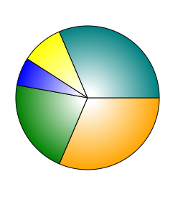
Рисунок 6 – круговая диаграмма

Код:
<script>
let data = [100, 68, 20, 30, 100 ];
let canvas = document.getElementById('canvas');
let c = canvas.getContext('2d');

c.fillStyle = "white";
c.fillRect(0, 0, 500, 500);

let colors = ["orange", "green", "blue", "yellow", "teal"];

let total = 0;
for (let i = 0; i < data.length; i++) {
total += data[i];
}

let prevAngle = 0;

for (let i = 0; i < data.length; i++) {
let fraction = data[i]/total;
let angle = prevAngle + fraction * Math.PI*2;

/* c.fillStyle = colors[i]; */

let grad = c.createRadialGradient(250, 250, 10, 250, 250, 100);
grad.addColorStop(0, "white");
grad.addColorStop(1, colors[i]);
c.fillStyle = grad;

c.beginPath();
c.moveTo(250, 250);
c.arc(250, 250, 100, prevAngle, angle, false);
c.lineTo(250, 250);
c.fill();
c.strokeStyle = "black";
c.stroke();
prevAngle = angle;
}
</script>

Задание 3:
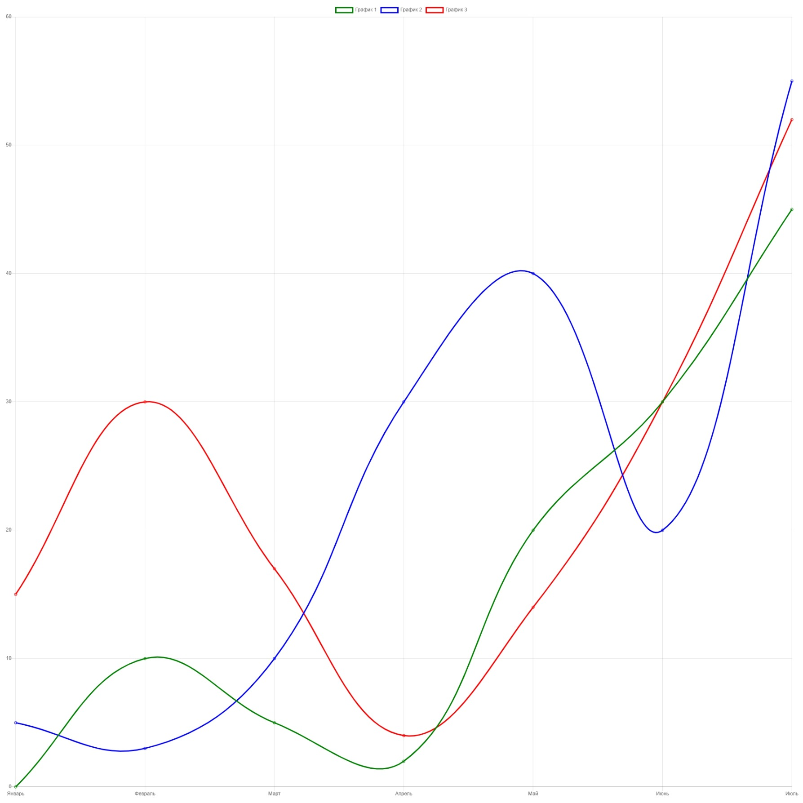
Рисунок 7 – диаграмма на chart.js

Код:
<script>
let ctx = document.getElementById('myChart').getContext('2d');
let chart = new Chart(ctx,{
type: 'line',
data:{
labels:['Январь', 'Февраль', 'Март', 'Апрель', 'Май', 'Июнь', 'Июль'],
datasets:[
{
label: 'График 1',
backgroundColor: 'transparent',
borderColor: 'green',
data: [0, 10, 5, 2, 20, 30, 45]
},
{
label: 'График 2',
backgroundColor: 'transparent',
borderColor: 'blue',
data: [5, 3, 10, 30, 40, 20, 55]
},
{
label: 'График 3',
backgroundColor: 'transparent',
borderColor: 'red',
data: [15, 30, 17, 4, 14, 30, 52]
}
]
}
});
</script>

Вывод: научились пользоваться библиотекой chart.js

